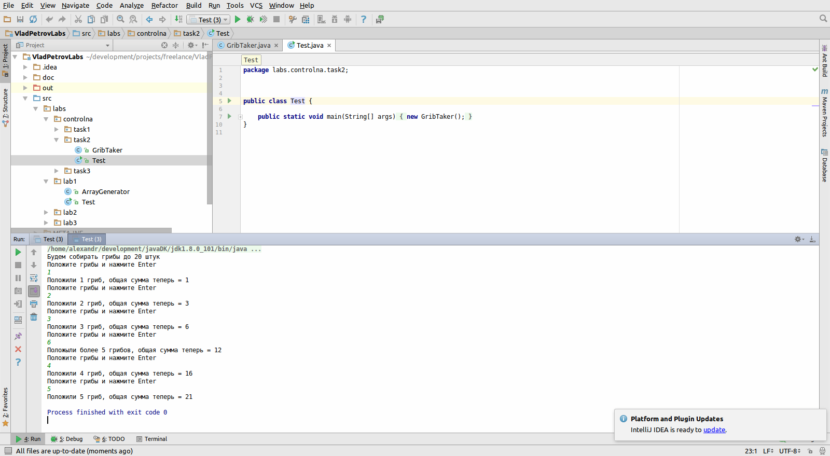В задании указано собирать грибы, пока их количество не будет равно 20, используя конструкцию Swith case. С её помощью мы указываем сколько грибов положил пользователь (см код)